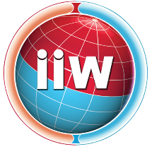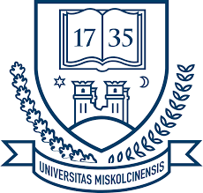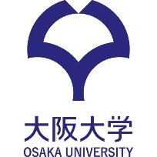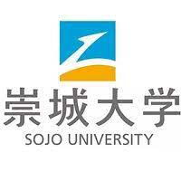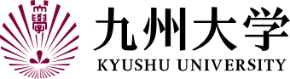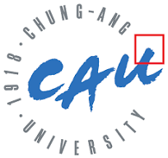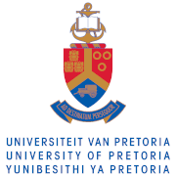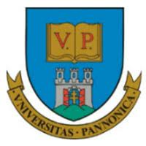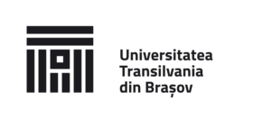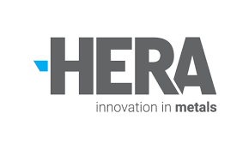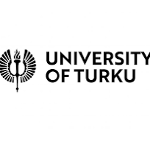

3. Magyar-Koreai-Japán közös szeminárium Hegesztett acélszerkezetek tervezése, gyártása és karbantartása témában
2024 március 1-én került sor a szemináriumra online. 51-en vettek részt rajta, a világ számos országából Új-Zélandtól Finnországig, Japántól Dél-Afrikáig. Megvitatták a hegesztett acélszerkezetek tervezésével, gyártásával és karbantartásával kapcsolatos eredményeiket. A szeminárium a Nemzetközi Hegesztési Intézet (www.iiwelding.org) XV. bizottsága (Hegesztett szerkezetek tervezése, analízise és gyártása), albizottságai szervezésében valósult meg: SC-A (elnök: Prof. Chang), SC-D (elnök: Prof. Azuma) és SC-F (elnök: Prof. Jármai). Az elhangzott előadások a China Welding English Edition folyóiratba (Q2) kerülnek benyújtásra a Kínai Hegesztési Egyesülettel történt egyeztetésnek megfelelően.

3. Hungarian-Korean-Japanese joint seminar on the design, fabrication and maintenance of welded steel structures
The seminar took place online on 1 March 2024. It was attended by 51 participants from countries all over the world, from New Zealand to Finland, from Japan to South Africa. They discussed their achievements in the design, fabrication and maintenance of welded steel structures. The seminar organization is related to the International Institute of Welding (www.iiwelding.org), Committee XV (Design, Analysis and Fabrication of Welded Structures), Subcommittees SC-A (Chair: Prof. Chang), SC-D (Chair: Prof. Azuma) and SC-F (Chair: Prof. Jármai). The papers presented will be submitted to the China Welding English Edition journal (Q2) as agreed with the Chinese Welding Society.
